Схема границ прилегающих территорий к зданию муниципального образовательного учреждения «Амитхашинская средняя общеобразовательная школа», к универсальной спортивной площадке, детской игровой площадке в селе Амитхаша сельского поселения «Амитхаша» муниципального района «Агинский район», на которых не допускается розничная продажа алкогольной продукции

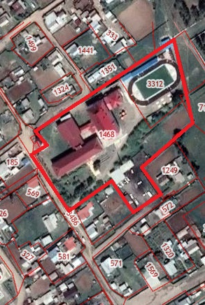

Условные обозначения:

границы прилегающих территорий